Sperling & Kupfer - 9788820083779 - 17,90 € - Hazel Riley, Karim B. - But Santa, I love him. Il calendario dell'avvento Romance | Rizzoli - 9788817174459 - 27,00 € - Dan Brown - L'ultimo segreto | Star Comics - 9788822663276 - 5,50 € - Akira Toriyama - Dragon Ball Super. Vol. 24 | Mondadori - 9788804794097 - 27,00 € - Ken Follett - Il cerchio dei giorni | Mondadori Electa - 9788891845900 - 22,90 € - Benedetta Rossi - La mia cucina per tutti. Oltre 150 ricette facili e gustose per ogni esigenza
Sperling & Kupfer - 9788820082086 - 21,00 € - Sveva Casati Modignani - La domestica a ore | Einaudi - 9788806267322 - 19,00 € - Viola Ardone - Tanta ancora Vita | Fabbri - 9791223400760 - 19,90 € - Sophie Jomain - Secret Santa. Un amore inaspettato | Einaudi - 9788806271213 - 16,00 € - Laura Imai Messina - Le parole della pioggia | Einaudi - 9788806269159 - 21,00 € - Ian McEwan - Quello che possiamo sapere
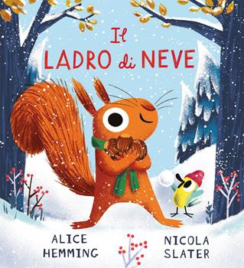Emme Edizioni - 9788829605460 - 14,90 € - Alice Hemming - Il ladro di neve. Ediz. a colori | 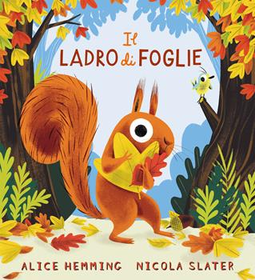Emme Edizioni - 9788829601356 - 14,90 € - Alice Hemming - Il ladro di foglie. Ediz. illustrata | 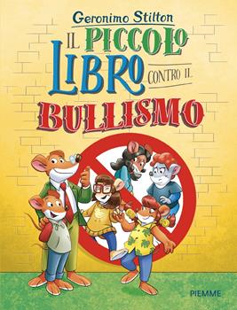Piemme - 9791223851074 - 5,90 € - Geronimo Stilton - Il piccolo libro contro il bullismo | 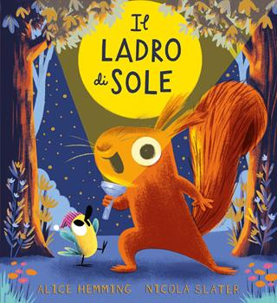Emme Edizioni - 9788829606863 - 14,90 € - Alice Hemming - Il ladro di sole. Ediz. a colori | 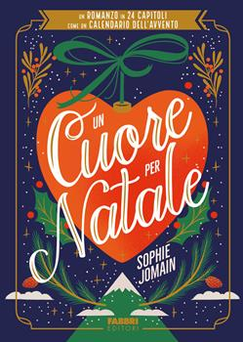Fabbri - 9788891599346 - 19,90 € - Sophie Jomain - Un cuore per Natale. Un romanzo in 24 capitoli come un calendario dell'Avvento
Mondadori - 9788804804888 - 16,00 € - Claudia Romana - Kit 24 giorni dell'elfo di Natale. Istruzioni, attestati, scherzetti ed attività per il tuo elfo. Nuova ediz. | Rizzoli - 9788817161367 - 12,00 € - Luigi Garlando - Per questo mi chiamo Giovanni. Da un padre a un figlio il racconto della vita di Giovanni Falcone

